ANALISIS PARAMETER PWHT PADA HASIL PENGELASAN HIGH FREQUENCY WELDING (HFW) MATERIAL X65 TERHADAP HARDNESS DAN STRUKTUR MIKRO

Dede Syahmi Hidayat ¹, Muhamad Ari ², Eriek Wahyu Restu Widodo ³
Program Studi Teknik Pengelasan, Jurusan Teknik Bangunan Kapal, Politeknik Perkapalan Negeri Surabaya, Surabaya 60111, Indonesia

Email : syahmihdt@gmail.com¹

Abstract - Pipelines are one of the main components in the oil and gas industry. One method of making channel pipes is using the High Frequency Welding (HFW) welding process. The material used is OD 219 mm x WT 12.7 mm x API 5L L450MO PSL2. In this study, the PWHT process was applied with temperature variations of PWHT1, PWHT2, dan PWHT3 due to the emergence of martensite phases in the microstructure of the material. Then several tests were carried out including hardness, macrostructure, and microstructure testing. The test result of the highest average hardness value on PWHT test specimens with a temperature parameter of PWHT2 in the centre weld area of 151.3 kgf/mm². While the lowest average hardness value is found in PWHT test specimens with a temperature parameter of PWHT3 base metal area of 144.08 kgf/mm². The macro test results showed that the width of the expanded HAZ was highest in the test specimen with a temperature parameter of PWHT3 in the ID, MD, and OD regions of 6.3 mm, 11.3 mm, and 12.2 mm respectively. While the lowest expanded HAZ width in the test specimen with PWHT temperature parameters of PWHT1 with values on ID, MD, and OD of 4.8 mm, 8 mm, and 9.1 mm respectively. Microtesting showed that there was no change in the microstructure of the weld, HAZ and base metal areas, but grain roughing and loss of grain orientation in ferrite and pearlite.

Keyword: HFW, PWHT, X65, Hardness, Metallography

1. PENDAHULUAN
Pipa penyalur atau pipeline adalah salah satu komponen utama dalam industri minyak dan gas. Pipa penyalur berfungsi sebagai media untuk menyalurkan fluida produksi dalam hal ini minyak dan gas dari suatu tempat ke tempat lain. Dalam penyaluran minyak dan gas, pipa yang sering dipakai adalah pipa baja karbon karena sifatnya yang mudah dilas dan kekuatannya tinggi. Kekuatan baja ada berbagai tingkat (grade) yang digunakan sabagai bahan dasar pembuatan pipa, namun pada penelitian ini difokuskan pada baja grade X65 yang memiliki kekuatan tarik yang tinggi.
Salah satu metode pembuatan pipa penyalur adalah menggunakan proses pengelasan High Frequency Welding (HFW). HFW merupakan proses pengelasan otomatis yang memanfaatkan panas yang dibangkitkan oleh arus listrik frekuensi tinggi, memiliki tingkat efisiensi tinggi dan dengan kecepatan pengelasan yang tinggi pula. Tingginya kecepatan pengelasan HFW dapat mengakibatkan pipa hasil pengelasan mengalami non natural cooling. Non natural cooling yang terjadi berupa pendinginan material dilakukan sangat cepat sedemikian rupa sehingga dapat menyebabkan material pada daerah lasan memiliki fasa martensit [3].
Fasa martensit cenderung memiliki kekerasan tinggi [8]. Sehingga mengakibatkan material menjadi lebih getas. Oleh karena itu perlu dilakukan adanya perlakuan panas pasca pengelasan (PWHT) agar tidak terbentuknya fasa martensit pada struktur mikro material.
PWHT (perlakuan panas pasca pengelasan) merupakan suatu proses untuk mengubah struktur logam lasan dengan jalan memanaskan logam dengan waktu dan temperatur yang ditentukan agar diperoleh sifat-sifat mekanik tertentu. Dalam hal ini PWHT yang dilakukan untuk menurunkan sifat mekanik yaitu kekerasan pada daerah lasan.
Oleh karena itu, perlu menemukan parameter yang tepat agar PWHT sesuai dengan kriteria penerimaan. Parameter tersebut terdiri dari berapa lama material terpapar panas dari induktor, jarak induktor terhadap material, intensitas suhu yang dihasilkan induktor, dan suhu yang muncul pada layar display mesin PWHT.

2. METODOLOGI .
Pada penelitian ini dilakukan pengelasan spesimen pipa menggunakan proses pengelasan High Frequency Welding (HFW), dimana menggunakan material baja karbon API 5L L450MO PSL 2 (X65) dengan ukuran dimensi pipa OD 219 mm x WT 12.7 mm. Tes kupon berjumlah 1 joint untuk masing-masing variasi suhu yang digunakan, sehingga total tes kupon berjumlah 3 joint. Variasi suhu yang digunakan dijelaskan pada Tabel 1.

Tabel 1 : Variasi Suhu yang digunakan
No | PWHT1 (°C) | PWHT2 (°C) | PWHT3 (°C)
1 | 850 | 950 | 1000
2 | 900 | 1000 | 1050
3 | 950 | 1050 | 1100

Pengelasan dilakukan dengan kecepatan 10 m/min, dimana suhu material 1410°C, Frekuensi pengelasan 179 kHz, arus yang digunakan 1400 A – 1500 A, tegangan sebesar 300 V – 315 V, dan power yang digunakan untuk menjalankan mesin sebesar 470 kW – 480 kW.

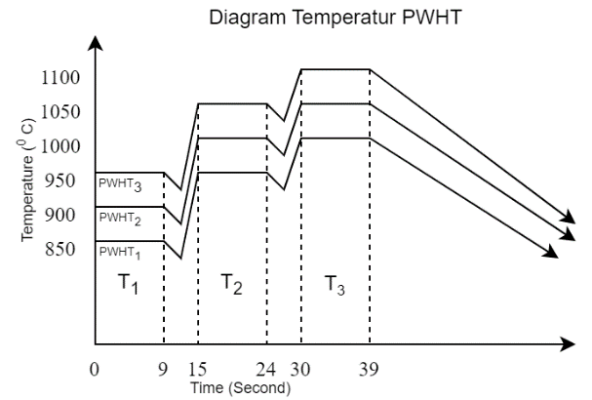
Gambar 1. Diagram Temperatur PWHT
Jarak induktor ke pipa untuk proses PWHT adalah 10 mm, hal ini dilakukan untuk memastikan bahwa PWHT mencakup daerah seluruh weld metal, daerah HAZ, dan base metal dekat HAZ, Selanjutnya pipa yang telah dilaksanakan PWHT dilakukan pendinginan quenching dengan metode water and oil spray dan pipa dialiri air dan oli sebelum memasuki mesin sizing.
Setelah dilakukan pengelasan sesuai dengan parameter pengelasan, selanjutnya dilakukan pengujian kekerasan atau hardness test yang merupakan salah satu bentuk pengujian merusak yang bertujuan untuk mengetahui kemampuan material untuk menerima beban tanpa mengalami deformasi plastis yaitu tahan terhadap indentasi/penetrasi, tahan terhadap penggoresan dan tahan terhadap aus. Pada pengujian ini menggunakan metode pengujian kekerasan Vickers dengan menggunakan indentor piramida intan dengan beban 5 kg dan waktu pembebanan 15 detik. Pengambilan lokasi pengujian kekerasan sesuai dengan API Specification 5L dengan sketsa seperti Gambar 2.

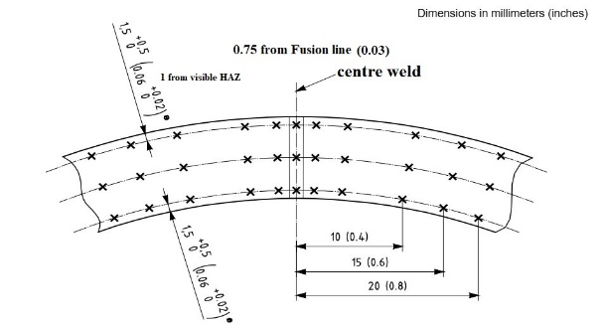
Gambar 2. HFW seam-heat-treated pipe for Hardness Test [5]

Selanjutnya dilakukan pengujian metallography dilakukan untuk melihat struktur makro dan mikro yang terbentuk akibat proses PWHT dengan parameter suhu yang berbeda. Struktur mikro yang diamati adalah pada daerah base metal, HAZ, dan weld metal.

3. HASIL DAN PEMBAHASAN

3.1 Data Parameter PWHT
Hasil pengelasan dari HFW dilakukan proses PWHT dengan suhu final pada masing-masing specimen diukuran menggunakan pyrometer dengan hasil PWHT1 sebesar 830°C, PWHT2 sebesar 940°C, dan PWHT3 sebesar 1000°C. Material setelah dilakukan PWHT didinginkan dengan laju pendinginan pada Gambar 3.

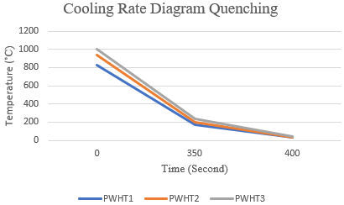
Gambar 3. Cooling Rate Diagram Quenching

Pada Gambar 3 menunjukkan bahwa pipa dengan parameter suhu PWHT1, PWHT2, dan PWHT3 memasuki mesin quenching pada suhu 170˚C, 198˚C, dan 235˚C. Pipa memasuki mesin quenching pada detik ke 350 setelah pipa keluar dari mesin PWHT dan pipa keluar dari mesin quenching pada detik ke 400 setelah keluar dari mesin PWHT. Sehingga dapat diketahui bahwa pada parameter suhu PWHT1, PWHT2, dan PWHT3 berturut-turut sebesar 1.89˚C/s, 2.12˚C/s, dan 2.18˚C/s

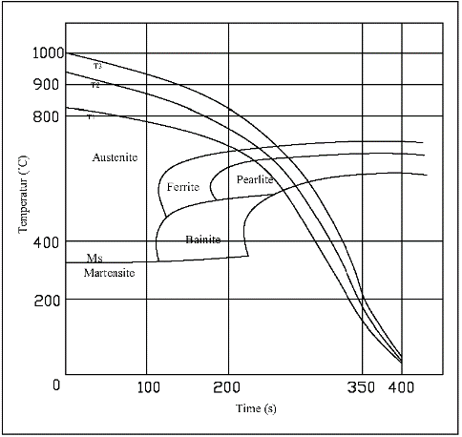
Gambar 4. CCT Diagram PWHT masing-masing parameter suhu

Pada Gambar 4 menunjukkan bahwa penurunan suhu material setelah PWHT pada T1, T2, dan T3 cenderung lambat, sehingga material setelah melalui fasa austenite menjadi ferit dan pearlit. Setelah 350 detik material melalui media pendinginan quenching yang membuat laju pendinginan cenderung lebih cepat namun tidak mempengaruhi pada fasa yang terbentuk setelahnya.

3.2 Hasil dan Pembahasan Hardness Test
Untuk penggunaan hardness menggunakan metode micro hardness Vickers karena area identasi yang begitu sempit dan relatif kecil, maka digunakanmicro hardness agar mendapatkan hasil yang akurat dan maksimal. Untuk lokasi pengujian hardness dari setiap proses pengelasan diambil sesuai Gambar 2, yaitu line base metal, line HAZ, dan line weld metal. Masing- masing line mempunyai jumlah titik yang berbeda dimana hasilnya dapat dilihat pada tabel uji hardness dan nilai rata-ratanya dapat dilihat pada Gambar 5.

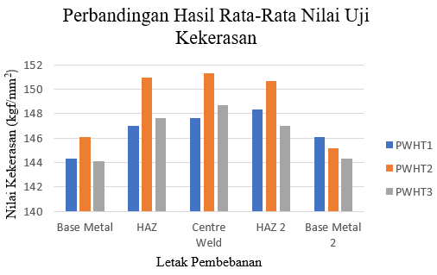
Gambar 5. Perbandingan rata-rata nilai uji kekerasan

Nilai rata-rata kekerasan pada spesimen uji PWHT1, PWHT2, dan PWHT3 relatif seragam. Nilai rata-rata kekerasan tertinggi terdapat pada spesimen PWHT dengan parameter suhu PWHT2 pada daerah centre weld dengan rata-rata kekerasan sebesar 151.3 kgf/mm². Sedangkan nilai rata-rata kekerasan terendah terdapat pada spesimen PWHT dengan parameter suhu PWHT3 pada daerah base metal dengan rata-rata kekerasan sebesar 144.08 kgf/mm². Dari data pengujian kekerasan untuk daerah base metal, HAZ, dan weld metal yang signifikan terlihat pengaruh nilai kekerasannya ada di daerah HAZ dengan selisih 4 kgf/mm². Selisih ini terjadi pada spesimen uji dengan parameter suhu PWHT1 dan parameter suhu PWHT2. Dibuktikan dengan tidak adanya fasa bainit dan martensit yang terbentuk pada struktur mikro.

3.3 Hasil dan Pembahasan Struktur Makro
Selanjutnya spesimen uji dilakukan proses etsa agar permukaan weld metal, HAZ, dan base metal dapat dibedakan. Pengambilan foto makro diambil dengan perbesaran 20x. Hasil pengamtan makro pada setiap test pieces dapat dilihat pada Gambar 6.

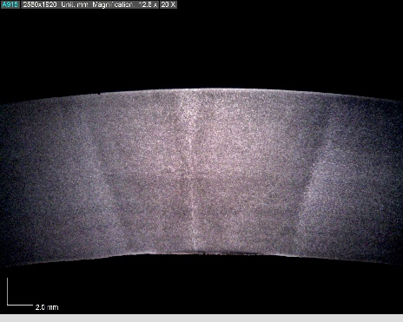
(a)
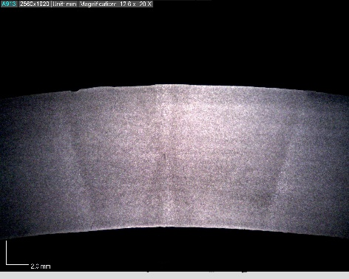
(b)
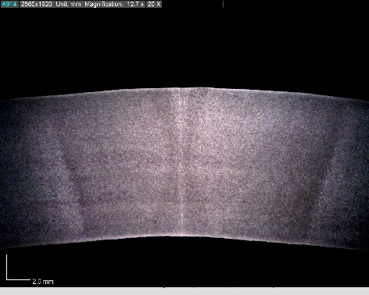
(c)
Gambar 6. Hasil Pengujian Makro (a) PWHT1; (b) PWHT2; dan (c) PWHT3

Pada pengujian makro didapatkan bahwa, pada daerah fusion line berbentuk seperti hourglass dikarenakan panas yang dihasilkan arus pada HFW masuk pada tepi-tepi strip bagian atas dan bawah. HAZ biasanya lebih gelap dari base metal karena karbon pada baja berdifusi menuju tepi yang panas selama proses pengelasan dan akan terjebak pada ujung strip, ketika lasan mendingin bond plane biasanya lebih terang karena mengandung karbon yang rendah. Karbon yang terletak paling ujung akan teroksidasi ke CO dan CO₂, meninggalkan besi tanpa karbon yang menyebabkan akan semakin gelap [1].

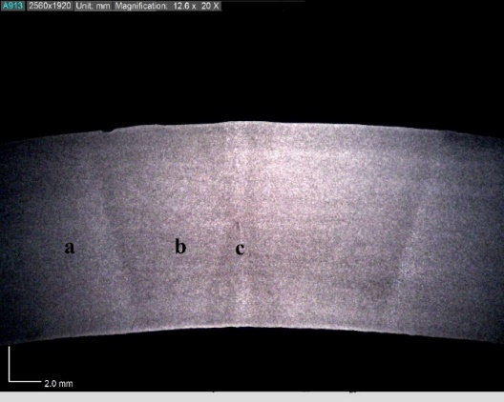
Gambar 7. Weld joint setelah PWHT. a. base metal b. HAZ yang diperluas c. centre weld [7]

Pada hasil pengamatan struktur makro setiap spesimen uji, tanda panah pada Gambar 7 menunjukkan lebar HAZ yang diperluas pada spesimen uji. Lebar daerah HAZ yang diperluas yang dihasilkan berbeda-beda. Perbandingan lebar daerah HAZ yang diperluas pada masing-masing suhu dijelaskan pada Tabel 2 berikut
Tabel 2 : Lebar HAZ yang diperluas
Lebar HAZ yang diperluas
Temperatur | ID  (mm) | MD  (mm) | OD  (mm)
PWHT1 | 4.8 | 8 | 9.1
PWHT2 | 6.3 | 10 | 10.8
PWHT3 | 7.7 | 11.3 | 12.2
Keterangan :
ID : Inside Diameter (mm)
MD : Middle Diameter (mm)
OD : Outside Diameter (mm)

Pada Tabel 2 dapat dilihat adanya peningkatan seiring dengan meningkatnya parameter suhu PWHT. Lebar daerah HAZ yang diperluas terendah terdapat pada spesimen uji dengan parameter suhu PWHT1 dengan nilai pada ID, MD, dan OD berturut-turut sebesar 4.8 mm, 8 mm, dan 9.1 mm. Sedangkan lebar daerah HAZ yang diperluas tertinggi terdapat pada spesimen uji dengan parameter suhu PWHT3 dengan nilai pada ID, MD, dan OD berturut-turut sebesar 7.7 mm, 11.3 mm, dan 12.2 mm.

3.4 Hasil dan Pembahasan Struktur Mikro
Untuk dapat melihat secara detail perbedaan struktur mikro yang terjadi. Pengambilan foto mikro dapat dilihat pada Gambar 8 berikut.
Base metal Centre Weld HAZ
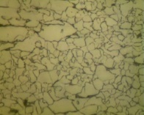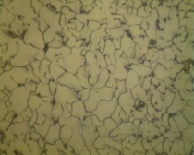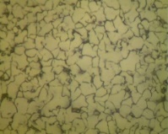
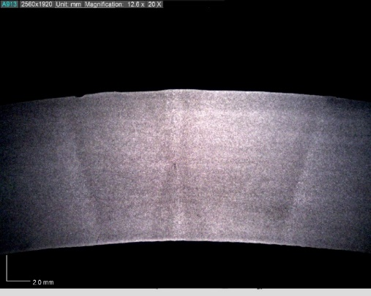
Gambar 8. Letak Pengambilan Uji Mikro
Struktur mikro daerah base metal pada spesimen PWHT parameter suhu PWHT1, PWHT2, dan PWHT3 dengan skala perbesaran 400x dapat ditunjukkan pada Gambar 9.

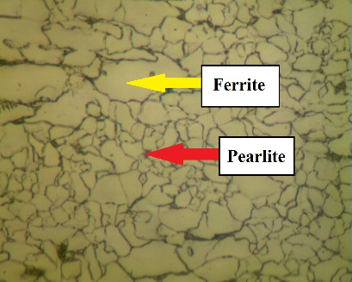
(a)
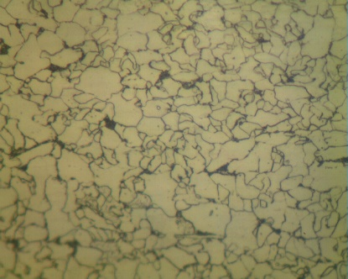
(b)
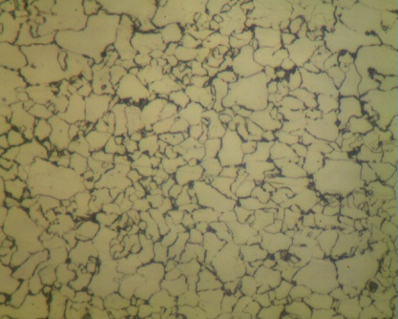
(c)
Gambar 9. Perbandingan Struktur Mikro pada Base Metal Hasil (a) PWHT1; (b) PWHT2; dan (c) PWHT3

Selanjutnya adalah hasil pengamatan struktur mikro daerah HAZ pada spesimen PWHT parameter suhu PWHT1, PWHT2, dan PWHT3 dengan skala perbesaran 400x dapat ditunjukkan pada Gambar 10.

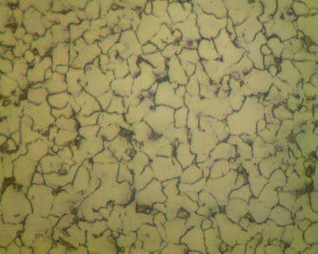
(a)
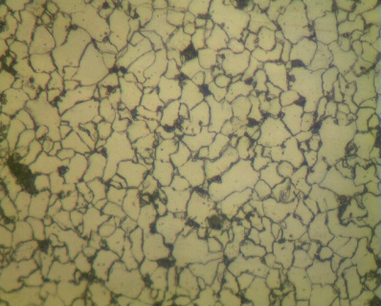
(b)
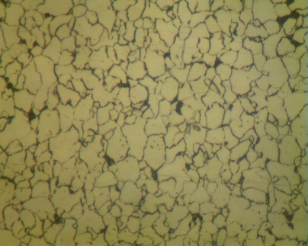
(c)
Gambar 10. Perbandingan Struktur Mikro pada HAZ Hasil (a) PWHT1; (b) PWHT2; dan (c) PWHT3

Selanjutnya adalah hasil pengamatan struktur mikro daerah weld metal pada spesimen PWHT parameter suhu PWHT₁, PWHT₂, dan PWHT₃ dengan skala perbesaran 400x dapat ditunjukkan pada Gambar 11.

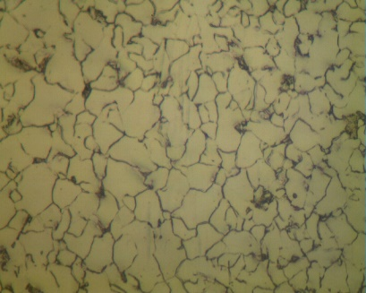
(a)
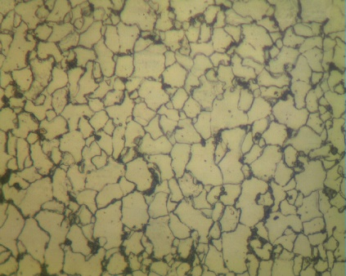
(b)
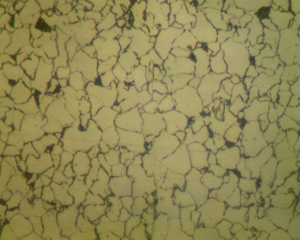
(c)
Gambar 11. Perbandingan Struktur Mikro pada Weld Metal Hasil (a) PWHT1; (b) PWHT2; dan (c) PWHT3

Perlakuan panas normalizing adalah proses pemanasan baja diatas suhu A₃ dalam hal ini suhu yang digunakan untuk mencapai fase austenisasi adalah PWHT1, PWHT2, dan PWHT3. menurut [2] Pendinginan dengan lambat diudara akan mengakibatkan austenite terdekomposisi menjadi ferit dan perlit. Sedangkan menurut [4] dalam bukunya yang berjudul Matherials Characterization Chapter 8 menyebutkan bahwa ketika baja didinginkan lebih lambat, struktur mikro yang diperoleh sesuai dengan perlakuan panas normalisasi, yaitu area ferit dan perlit poligonal dengan ukuran butir lebih besar dari raw material.
Pada seluruh lasan tidak ditemukannya martensit sehingga memenuhi acceptance criteria yang ditentukan oleh API specification 5L. Sehingga dapat disimpulkan bahwa tidak terjadi perubahan struktur mikro pada daerah las, HAZ dan logam induk akan tetapi terjadi pengasaran butir dan hilangnya orientasi butir pada ferit dan perlit. Tahap ini, juga mengalami spheroidizing yaitu penggabungan fasa Fe₃C membentuk partikel bulat diikuti proses pelunakan [6]

4. KESIMPULAN
Hasil pengujian hardness pada daerah base metal, HAZ, dan weld metal didapatkan bahwa variasi pada temperature PWHT1, PWHT2, dan PWHT3 relatif seragam. Dari data pengujian kekerasan untuk daerah base metal, HAZ, dan weld metal yang memiliki selisih terbesar terlihat di daerah HAZ dengan selisih 4 kgf/mm². Selisih ini terjadi pada spesimen uji dengan parameter suhu PWHT1 dan parameter suhu PWHT2. Sedangkan dari pengamatan uji makro, dapat disimpulkan bahwa lebar daerah HAZ yang diperluas semakin meningkat seiring meningkatnya parameter suhu pada PWHT. Sedangkan dari hasil pengamatan uji mikro, Struktur fasa yang muncul pada daerah HAZ dan centre weld lebih halus dan struktur ferit lebih mendominasi dibanding struktur perlit namun tidak sebanyak pada daerah base metal. Pada seluruh lasan tidak ditemukannya martensit sehingga dapat disimpulkan bahwa PWHT dengan parameter suhu PWHT1, PWHT2, dan PWHT3 memenuhi acceptance criteria yang ditentukan oleh API specification 5L.

5. DAFTAR PUSTAKA
[1] Nichols, R. K., & Corp, T. (n.d.). COMMON HF By. Area.
[2] Handoko, B. D.(2017). Analisis Pengaruh Heat Treatment Terhadap Laju Korosi dan Sifat Mekanis Material Pipa Baja API 5L Grade B di Lingkungan Laut.
[3] Pei, Y., Bhadeshia, P. H. K. D. H., & Yan, P. (2011). High frequency induction welding & post-welding heat treatment of steel pipes. Materials Science and Engineering, 528(29–30),8492–8499.http://www.msm.cam.ac.uk/
phasetrans/2011/thesis_c.pdf
[4] Ruben Cuamatzi, Apolinar Albiter, D. Angeles-Herrera (2019). 3-D Porosity in T-Welded Connections Repaired by Grinding and Wet Welding.https://www.researchgate.net/publication/283846945_3-D_Porosity_in_T Welded_Connections_Repaired_by_Grinding_and_Wet_Weld
[5] American Petroleum Institute. (2018). Line Pipe API Specification 5L. April, 205. https://www.api.org/products-and-services/standards/important-standards- announcements/standard-5l
[6] Tristijanto, H.(2012). Meningkatan Ketahanan Korosi pada Sambungan Longitudinal Las Resistensi Listrik Pipa Baja API 5L X – 46 dengan Perlakuan Panas Paska Pengelasan. Jurnal Foundry Vol. 2 No. 2 Oktober 2012 ISSN : 2087-2259
[7] Pei, Y., Güngör, Ö. E., Thibaux, P. & Badheshia, H. K. D. H., 2010. Crystallographic Texture of Induction-welded and Heat-treated Pipeline Steel. Cambridge, University of Cambridge.
[8] Rohmah, M., Irawan, D., dan Romijarso, T. B. (2021). Pengaruh Penempaan dan Perlakuan Panas terhadap Sifat Mekanik dan Ketahanan Korosi pada Modifikasi Baja Laterit A-588.
.

